Министерство образования Республики Беларусь
Учреждение образования
Белорусский государственный университет
информатики и радиоэлектроники

Факультет: телекоммуникаций
Кафедра: сетей и устройств телекоммуникаций
Дисциплина: Компьютерные технологии и системы автоматизированного проектирования цифровых устройств

ПОЯСНИТЕЛЬНАЯ ЗАПИСКА
К курсовой работе на тему:
Разработка web-приложения на CMS WordPress о «Arsenal FC»

Студент: гр.163001 Семак А.Д.
Руководитель: Макейчик Екатерина Геннадьевна

Минск 2013
СОДЕРЖАНИЕ

ВВЕДЕНИЕ 5
1 ОПИСАНИЕ СРЕДЫ РАЗРАБОТКИ 6
1.1 Язык разметки гипертекста (HTML) 6
1.2 Ruby on Rails 8
1.3 Slim, Sass, erb 12
1.4 Язык программирования JavaScript, CoffeScript 13
1.5 PostgreSQL 15
1.6 Язык программирования Ruby 16
2 РАЗРАБОТКА САЙТА 19
2.1 Установка Ruby on Rails 19
2.3 Установка PostgreSQL 22
2.3 Деплой на хероку 24
ЗАКЛЮЧЕНИЕ 29
СПИСОК ИСПОЛЬЗОВАННОЙ ЛИТЕРАТУРЫ 30
ПРИЛОЖЕНИЕ А 31
ПРИЛОЖЕНИЕ Б 33

ВВЕДЕНИЕ
Internet – это всемирная система объединенных компьютерных сетей. Сегодня Internet является одним из важнейших средств массовых коммуникаций. Эта мировая сеть по степени своей важности и значимости стоит рядом с телевидением, телефонной связью и прессой. Internet представляет собой одно из главных средств общения, развлечения, торговли и рекламы. В Internet можно найти практически все, что нужно любому человеку. Причем, не существует никаких территориальных или национальных ограничений для доступа к информации.
Internet является самым быстроразвивающимся средством вещания в истории человечества. Ничто не может подать информацию человеку в удобном, понятном, интересном представлении, как, например, WEB–сайт. Сайт может содержать в себе текст, графику, звук, анимацию, видео.
Однако перед пользователями все же зачастую возникает вопрос, где найти ту или иную интересующую их информацию на обширных просторах Internet.
Задача курсовой работы – создание сайта, посвященного футбольному клубу Арсенал и всему, что с ним связано.
Создание WEB-сайта будет осуществляться с помощью фреймоворка Ruby on Rails.

1 ОПИСАНИЕ СРЕДЫ РАЗРАБОТКИ

1.1 Язык разметки гипертекста (HTML)
HTML (от англ. HyperText Markup Language – «язык разметки гипертекста») – стандартный язык разметки документов во Всемирной паутине. Большинство веб-страниц создаются при помощи языка HTML (или XHTML). Язык HTML интерпретируется браузерами и отображается в виде документа в удобной для человека форме.
HTML является приложением (частным случаем) SGML (стандартного обобщённого языка разметки) и соответствует международному стандарту ISO 8879.
HTML-документ представляет собой текстовый ASCII-файл, содержащий собственно текст, который должен быть отображен в окне Браузера, и команды разметки – HTML-тэги, определяющие внешний вид документа при его интерпретации в окне Браузера.
Браузер – программное обеспечение для просмотра веб-сайтов, то есть для запроса веб-страниц (преимущественно из Сети), их обработки, вывода и перехода от одной страницы к другой. Многие современные браузеры также могут загружать файлы с FTP-серверов.
Документы в HTML обычно имеют расширение .html или .htm и записываются в ASCII-формате, поэтому они могут быть созданы в любом текстовом редакторе. Форматирование документа осуществляется HTML-тэгами.
HTML-тэг записывается в угловых скобках (< >) и состоит из имени, за которым может следовать список атрибутов (для большинства тэгов необязательный). Имена и атрибуты представляют собой английские слова и аббревиатуры и почти всегда их смысл прозрачен. Записывать тэги можно в любом регистре – прописными или строчными буквами.
Тэги можно разделить на две большие группы: контейнеры и автономные тэги.
Контейнеры воздействуют на часть документа, заключенную между ними. Они имеют два компонента: открывающий (начальный) и закрывающий (конечный). Закрывающий тэг имеет то же название, что и открывающий, но перед его названием ставится косая черта (символ /). Между открывающим и закрывающим тэгами могут располагаться текст или другие тэги.
Автономные (одиночные) тэги не имеют конечного компонента. Они вызывают однократное действие или при их интерпретации в отображаемый документ вставляется тот или иной объект. Например, тэг <IMG SRC="pict.gif"> вызывает вставку рисунка из файла pict.gif.
Тэги могут иметь уточняющие параметры – атрибуты. Атрибуты записываются внутри автономного тэга, а в контейнере – только в открывающей части. В списке атрибуты отделяются друг от друга пробелами. Последовательность атрибутов не существенна. Значения атрибутов указываются после знака равенства в кавычках.
Любой HTML-документ состоит из 3 частей:
1. Объявление HTML.
2. Заголовок.
3. Тело документа.
Объявление HTML производится тегом <html> </html>. Тег <html> является контейнером, который заключает в себе все содержимое веб-страницы, включая теги <head> и <body>. Открывающий и закрывающий теги <html> в документе необязательны, но хороший стиль диктует непременное их использование.[1]
Заголовок представляет собой тег текст заключенный в теге <title> </title>. Он определяет текст, который будет отображаться в заголовке браузера. Допускается использовать только один тег <title> на документ и размещать его в контейнере <head>. Тег <head> предназначен для хранения других элементов, цель которых – помочь браузеру в работе с данными. Также внутри контейнера <head> находятся метатеги, которые используются для хранения информации предназначенной для браузеров и поисковых систем. Содержимое тега <head>, за исключением тега <title>, не отображается напрямую на веб-странице.[1]
Тело документа представляет собой данные заключенные в теге <body> </body>. Элемент <body> предназначен для хранения содержания веб-страницы (контента), отображаемого в окне браузера. Информацию, которую следует выводить в документе, следует располагать именно внутри контейнера <body>.[1]

1.2 Ruby on Rails
Ruby — динамический, рефлективный, интерпретируемый высокоуровневый язык программирования для быстрого и удобного объектно-ориентированного программирования. Язык обладает независимой от операционной системы реализацией многопоточности, строгой динамической типизацией, сборщиком мусора и многими другими возможностями. Ruby близок по особенностям синтаксиса к языкам Perl и Eiffel, по объектно-ориентированному подходу — к Smalltalk. Также некоторые черты языка взяты из Python, Lisp, Dylan и Клу.
Кроссплатформенная реализация интерпретатора языка является полностью свободной.
Возможности Ruby
Интерпретируемый язык:
Возможность прямых системных вызовов.
Мощная поддержка операций со строками и правилами (регулярными выражениями).
Мгновенное проявление изменений во время разработки.
Отсутствие стадии компиляции.

Простое и быстрое программирование:
Не надо объявлять переменные.
Переменные динамически типизированы.
Простой и последовательный синтаксис.
Автоматическое управление оперативной памятью.

Объектно-ориентированное программирование:
Всё есть объект. Даже имя класса есть экземпляр класса Class.
Классы, методы, наследование, полиморфизм, инкапсуляция и так далее.
Методы-одиночки.
Примеси при помощи модулей (возможность расширить класс без наследования);
Итераторы и замыкания.
Широкие возможности метапрограммирования.

Удобства:
Неограниченный диапазон значений целых чисел.
Модель обработки исключений.
Все операторы возвращают значения, даже управляющие структуры.
Динамическая загрузка.
Механизм перехвата исключений.
Поддержка потоков; как собственных, так и систем семейства UNIX.

Недостатки:
Неуправляемость некоторых процессов (таких, как выделение памяти), невозможность задания низкоуровневых структур данных или подпрограмм;
Невозможность компиляции и сопутствующей ей оптимизации программы;
Открытость исходного кода даже в готовой программе (есть средство упаковки исходного кода в .exe-файл под Windows);
Следствие двух первых недостатков — весьма низкая скорость запуска и выполнения программ.

Ruby используется в NASA, NOAA (национальная администрация по океану и атмосфере), Motorola и других крупных организациях. Следующие программы используют Ruby как скриптовый язык для расширения возможностей программы или написаны на нём (частично или полностью).
RPG Maker (RPG Maker XP) — RGSS (Ruby Game Scripting System)
Amarok
SketchUp
Inkscape — скрипты для обработки векторных изображений
Metasploit
Chef, Puppet — системы управления конфигурациями
Redmine — багтрекер
XChat
WATIR (англ. Web Application Testing in Ruby) — свободное средство для автоматического тестирования веб-приложений в браузере.
Puppet
Ruby on Rails — фреймворк, написанный на языке программирования Ruby. Ruby on Rails предоставляет архитектурный образец Model-View-Controller (модель-представление-контроллер) для веб-приложений, а также обеспечивает их интеграцию с веб-сервером и сервером базы данных
Ruby on Rails определяет следующие принципы разработки приложений:
Предоставляет механизмы повторного использования, позволяющие минимизировать дублирование кода в приложениях (принцип Don’t repeat yourself).
По умолчанию используются соглашения по конфигурации, типичные для большинства приложений (принцип Convention over configuration). Явная спецификация конфигурации требуется только в нестандартных случаях.
Вокруг Rails сложилась большая экосистема плагинов — подключаемых «гемов» (англ. gem), некоторые из них со временем были включены в базовую поставку Rails, например Sass и CoffeeScript, другие же, хотя и не были включены в базовую поставку, являются фактическим стандартом для большинства разработчиков, например, средство модульного тестирования RSpec.
Начиная с 3-й версии Rails наблюдается тенденция вынесения части функционала в отдельные «гемы», отчасти из-за их более быстрого развития, чем сам Rails, отчасти для облегчения фреймворка.
Некоторые гемы: Devise (для аутентификации), CanCan (для авторизации), Kaminari (для разделения записей, извлекаемых из базы данных, или элементов массива по страницам), Inherited Resources (для упрощения создания контроллеров с стандартным CRUD-кодом), FFaker (для случайной генерации тестовых наборов данных в веб-приложениях), friendly_id (позволяет создавать человеко-понятные веб-адреса), Active Admin (для создания панелей администрирования), CommunityEngine (для создания социальных сетей).
Ruby on Rails использовался при создании таких популярных сайтов, как Твиттер, Diaspora, Look At Me, Groupon, Basecamp, GitHub, Hulu, Scribd, Shopify, Yellowpages.com, Danbooru
Недостатки системы WordPress:
- Низкий уровень производительности WordPress. Имеется в виду то, что даже при достаточно небольших нагрузках, примером является высокий уровень посещаемости на блоге, когда за сутки блог посещают свыше одной тысячи пользователей, уровень производительности значительно падает;
- Также затруднение в функционировании блога при единовременном посещении достаточно большого количества пользователей на блог. Такой наплыв пользователей может быть связан с тем, что какой-нибудь пост на блоге цитируется другими сайтами, обладающими большим числом посетителей;
- Основным недостатком системы WordPress является большой объем потребляемых ресурсов. Это связано с тем, что WordPress прошел довольно долгий путь развития, и над этим продуктом трудилось не одно поколение программистов, в результате код WordPress получился очень требовательным к памяти;
- Недостатком системы также является необходимость дорабатывать и доустанавливать плагины, сразу после установки на хостинг, иначе работа с системой превращается в бесполезную пытку.
Несмотря на все недостатки, WordPress остается одной из самых популярных CMS в мире на данный момент.[3]

1.3 Описание Denwer
Denwer (от сокр. Д.н.w.р или ДНВР – джентльменский набор Web-разработчика) – набор дистрибутивов и программная оболочка, предназначенные для создания и отладки сайтов на локальном ПК под управлением ОС Windows без необходимости подключения к сети Интернет.[4]
Denwer представляет собой оффлайновый сервер. Его можно поставить на любой домашний компьютер под управлением Windows.
Denwer построен на Apache. Он имеет широкий набор возможностей. Это поддержка PHP, MySQL, Perl, наличие эмулятора sendmail и SMTP-сервера, системы управления phpMyAdmin.
Denwer отлично подходит для изучения различных CMS типа Joomla, WordPress, DLE и других. Освоение их работы в оффлайне поможет избежать большинство ошибок при создании и работе с реальным сайтом. Можно создать свой сайт, наполнить его контентом и потом загрузить на хостинг в готовом виде.
Одним из достоинств сервера является простота работы: пуск, остановка и перезапуск осуществляются нажатием ярлыка на рабочем столе.
Сразу после установки доступен полностью рабочий WEB-сервер Apache, работающий на локальном компьютере, на котором может работать неограниченное количество сайтов, что очень эффективно для разработки и отладки сценариев PHP без загрузки его файлов на удаленный сервер. Для запуска практически всех утилит Denwer используется приложение Run в подкаталоге /denwer (или /etc) корневого каталога установки Denwer. При запуске создается виртуальный диск (по умолчанию (Z:)), где хранятся все файлы проектов. Третья версия поддерживает работу со съемного флеш-накопителя.
Отличительной особенностью Denwer считается автоматическая правка системного файла hosts, являющегося локальным аналогом DNS-cервера, что позволяет обращаться к локальным сайтам, работающим под управлением Denwer, по именам, совпадающим с именем папки, расположенной в каталоге home.

1.4 Язык программирования JavaScript
JavaScript – прототипно-ориентированный сценарный язык программирования. Является диалектом языка ECMAScript.
JavaScript обычно используется как встраиваемый язык для программного доступа к объектам приложений. Наиболее широкое применение находит в браузерах как язык сценариев для придания интерактивности веб-страницам.
JavaScript является объектно-ориентированным языком, но используемое в языке прототипирование обуславливает отличия в работе с объектами по сравнению с традиционными класс-ориентированными языками. Кроме того, JavaScript имеет ряд свойств, присущих функциональным языкам – функции как объекты первого класса, объекты как списки, карринг, анонимные функции, замыкания – что придаёт языку дополнительную гибкость.
Несмотря на схожий с Си синтаксис, JavaScript по сравнению с языком Си имеет коренные отличия:
- объекты, с возможностью интроспекции;
- функции как объекты первого класса;
- автоматическое приведение типов;
- автоматическая сборка мусора;
- анонимные функции.
Синтаксис языка JavaScript во многом напоминает синтаксис Си и Java.
В JavaScript:
- все идентификаторы регистрозависимы,
- в названиях переменных можно использовать буквы, подчёркивание, символ доллара, арабские цифры,
- названия переменных не могут начинаться с цифры,
- для оформления однострочных комментариев используются //, многострочные и внутристрочные комментарии начинаются с /* и заканчиваются */.
Для добавления JavaScript-кода на страницу, можно использовать теги <script> </script>, которые рекомендуется, но не обязательно, помещать внутри контейнера <head>. Контейнеров <script> в одном документе может быть сколько угодно. Атрибут «type='text/javascript'» указывать необязательно, так как по умолчанию стоит javascript.
Также тег <script> можно располагать внутри тэгов.
Код, написанный на JavaScript, будет корректно работать, только если в браузере есть и включена поддержка JavaScript.
Использование кода JavaScript в контексте разметки страницы в рамках ненавязчивого JavaScript расценивается как плохая практика.
Есть возможность подключения JavaScript в отдельном файле с помощью конструкции:
<script type="text/javascript" src="http://Путь_к_файлу_со_скриптом"></script>

1.5 MySQL
Прежде чем делать выводы, стоит ли применять пакет MySQL в качестве сервера баз данных, вначале надо выяснить, что он собой представляет. MySQL – это реляционная СУБД (Система Управления Базами Данных).
MySQL поддерживает SQL (структурированный язык запросов) и может применяться в качестве SQL-сервера. Это означает, что общаться с сервером можно на языке SQL: клиент посылает серверу запрос, тот его обрабатывает и отдает клиенту только те данные, которые были получены в результате этого запроса. Тем самым клиенту не требуется выкачивать данные и производить вычисления, как, например, в Microsoft Access.
С появлением Интернет-технологий, позволяющих создавать динамичные Web-страницы, необычайно возрос спрос и на СУБД, которые наиболее полно подходили бы для этого по быстродействию, надежности и стабильности. И здесь хорошо проявил себя пакет MySQL, который получился быстрым, простым и надежным, но, правда, за счет ухудшения функциональности (сразу оговоримся, что разработчики MySQL обещают добавить недостающие функции уже в ближайших версиях программы).
Cамая подходящая для MySQL сфера применения – это Internet, благодаря хорошей системе безопасности этого пакета, стабильной работе и высокому быстродействию.
Что же касается использования MySQL в качестве корпоративной базы данных, то здесь ситуация складывается не слишком благоприятно.
Корпоративная база данных использует более сложный интерфейс, а это обстоятельство порождает еще два требования: поддержку всех стандартных инструкций SQL (и полезных расширений), а также использование сохраненных процедур (stored procedure) и триггеров.
Суммируя все сказанное, можно сделать вывод, что для большинства Internet-проектов возможностей СУБД MySQL вполне достаточно.

1.6 Язык программирования PHP
PHP (англ. PHP: Hypertext Preprocessor – «PHP: препроцессор гипертекста», «Инструменты для создания персональных веб-страниц») – скриптовый язык программирования общего назначения, интенсивно применяемый для разработки веб–приложений. В настоящее время поддерживается подавляющим большинством хостинг-провайдеров и является одним из лидеров среди языков программирования, применяющихся для создания динамических веб-сайтов. Язык и его интерпретатор разрабатываются группой энтузиастов в рамках проекта с открытым кодом.
Язык PHP специально предназначен для WEB-программирования. PHP сочетает достоинства языков C и Perl и при этом весьма прост в изучении и обладает значительными преимуществами перед традиционными языками программирования.
Синтаксис PHP очень напоминает синтаксис языка C и во многом заимствован из таких языков как Java и Perl.
Очень приятная особенность PHP – то, что его команды включаются в обычные HTML-страницы с помощью специальных тегов, которые и заставляют PHP-машину выполнять на сервере нужные действия.
Программист С очень быстро освоит язык PHP и сможет использовать его с максимальной эффективностью. В PHP есть практически все операторы и функции, имеющиеся в стандартном GNU С (или их аналоги). Например, есть циклы (while, for), операторы выбора (if, switch), функции работы с файловой системой и процессами (fopen, *dir, stat, unlink, popen, exec), функции ввода-вывода (fgets,fputs,printf).
История развития:
В 1994 году датский программист Расмус Лердорф создал набор скриптов на Perl/CGI для вывода и учёта посетителей его онлайн-резюме, обрабатывающий шаблоны HTML-документов. Лердорф назвал набор Personal Home Page (Личная Домашняя Страница). Вскоре функциональности и быстроты Perl – интерпретатора скриптов – перестало хватать, и Лердорф разработал с использованием языка C новый интерпретатор шаблонов PHP/FI (англ. Personal Home Page / Forms Interpreter – «Личная Домашняя Страница / Интерпретатор форм»). В 1997 году после длительного бета-тестирования вышла вторая версия обработчика, написанного на C – PHP/FI 2.0. Её использовали около 1 % (приблизительно 50 тысяч) всех интернет-доменов мира.
Версия PHP 3.0 подверглась значительной переработке, определившей современный облик и стиль языка программирования. В 1997 году два израильских программиста, Энди Гутманс и Зээв Сураски, полностью переписали код интерпретатора. PHP 3.0 был официально выпущен в июне 1998 года.
Одной из сильнейших сторон PHP 3.0 была возможность расширения ядра дополнительными модулями. Впоследствии интерфейс написания расширений привлёк к PHP множество сторонних разработчиков, работающих над своими модулями, что дало PHP возможность работать с огромным количеством баз данных, протоколов, поддерживать большое число API. Большое количество разработчиков привело к быстрому развитию языка и стремительному росту его популярности. С этой версии акроним php расшифровывается как «PHP: hypertext Preprocessor», вместо устаревшего «Personal Home Page».
К зиме 1998 года, практически сразу после официального выхода PHP 3.0, Энди Гутманс и Зээв Сураски начали переработку ядра PHP. В задачи входило увеличение производительности сложных приложений и улучшение модульности базиса кода PHP. Новый движок, названный Zend Engine, успешно справлялся с поставленными задачами и впервые был представлен в середине 1999 года. PHP 4.0, основанный на этом движке и принёсший с собой набор дополнительных функций, официально вышел в мае 2000 года. В дополнение к улучшению производительности, PHP 4.0 имел ещё несколько ключевых нововведений, таких как поддержка сессий, буферизация вывода, более безопасные способы обработки вводимой пользователем информации и несколько новых языковых конструкций.
Пятая версия PHP была выпущена разработчиками 13 июля 2004 года. Изменения включают обновление ядра Zend (Zend Engine 2), что существенно увеличило эффективность интерпретатора. Введена поддержка языка разметки XML. Полностью переработаны функции ООП, которые стали во многом схожи с моделью, используемой в Java. В частности, введён деструктор, открытые, закрытые и защищённые члены и методы, окончательные члены и методы, интерфейсы и клонирование объектов. В последующих версиях также были введены пространства имён, замыкания и целый ряд достаточно серьёзных изменений, количественно и качественно сравнимых с теми, которые появились при переходе на PHP 5.0.
Шестая версия PHP разрабатывалась с октября 2006 года. Однако в марте 2010 года разработка PHP6 была признана бесперспективной из-за сложностей с поддержкой Юникода. Исходный код PHP6 перемещён на ветвь, а основной линией разработки стала версия 5.4.

2 РАЗРАБОТКА САЙТА

2.1 Установка Denwer
При создании PHP сайтов или скриптов появляется необходимость постоянной загрузки файлов на хостинг для проверки кода. Постоянные загрузки файлов значительно замедляют работу над кодом, для удобства существует набор дистрибутивов, позволяющий работать с PHP сайтами и базой данных на ПК без подключения к Интернету.
Denwer включает в себя набор дистрибутивов, которые позволяют создать на ПК виртуальный хостинг с возможностью создавать различные домены. Denwer включает в себя: Apache, MySQL, Perl, PHP, которые необходимы для разработки сайтов. С помощью Denwer можно работать с PHP-скриптами без выхода в Интернет и без загрузки файлов на хостинг.[4]
Запускаем скачанный инсталлятор Denwer.
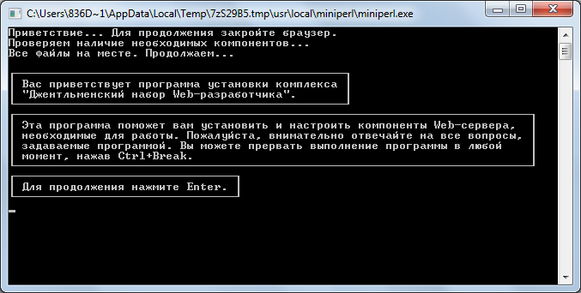
Рисунок 2.1 – Окно с приветствием и проверкой необходимых компонентов
Нам предлагают выбрать каталог для установки комплекса (по умолчанию используется C:\WebServers, нужно нажать «Enter», чтобы согласиться с этим выбором). В указанном каталоге будут расположены абсолютно все компоненты системы, и вне его никакие файлы в дальнейшем не создаются (исключая ярлыки на Рабочем столе).
Рекомендуется устанавливать комплекс в каталог первого уровня, то есть, C:\WebServers, а не, например, C:\My\WebServers. Причина в том, что инсталляторы пакетов расширений ищут базовый комплект именно на первом уровне по всем дискам. И, если не находят, заставляют пользователя ввести имя директории вручную.
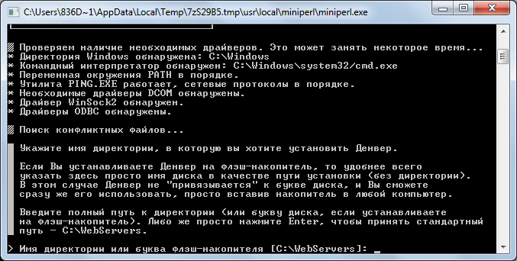 Рисунок 2.2 – Выбор каталога установки
Далее нам предлагается ввести имя виртуального диска, который будет связан с только что указанной директорией. Рекомендуется согласиться со значением по умолчанию (Z:). Важно, что диска с этим именем еще не должно содержаться в системе – чаще всего так и происходит с диском (Z:).
После этого начнется копирование файлов дистрибутива, а под конец будет задан вопрос, как именно мы собираемся запускать и останавливать комплекс. Существует две альтернативы:
- создавать виртуальный диск при загрузке машины (это будет происходить автоматически), а при остановке серверов его диск не отключать;
- создавать виртуальный диск только по явной команде старта комплекса (при щелчке по ярлыку запуска на рабочем столе). И, соответственно, отключать диск от системы при остановке серверов.
После установки на рабочем столе будут созданы три ярлыка: Start Denwer (запуск сервера), Stop Denwer (остановка сервера), Restart Denwer (перезапуск сервера). Запустим браузер и в адресной строке введем http://localhost/, автоматически нас перенаправит на http://localhost/denwer/. Это означает, что установка произошла успешно.
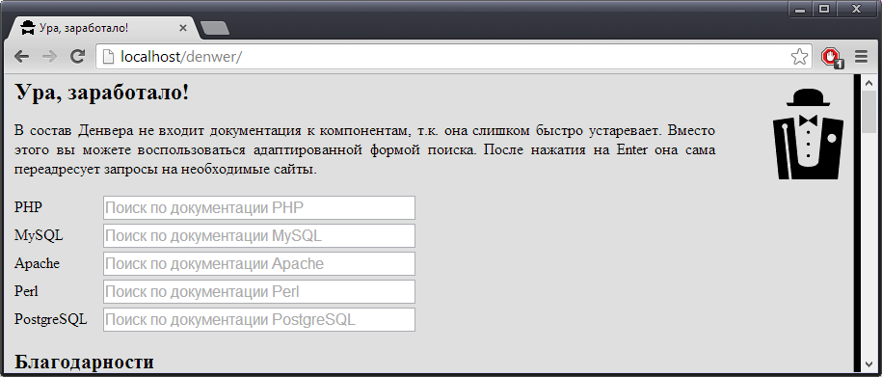 Рисунок 2.3 – Стартовая страница Денвера
2.2 Создание базы данных в Denwer
Наш движок работает с базой данных MySQL, которая входит в комплект Denwer. Рассмотрим пошагово создание базы данных:
а) Запускаем с рабочего стола ярлык Start Denwer. На экране компьютера быстро появятся и исчезнут два черных окна. После этого открываем браузер и пишем в адресной строке следующее: http://localhost/;
б) На открывшейся странице находим заголовок «Утилиты» и переходим по ссылке «Заведение новых БД и пользователей MySQL»;
в) Заполняем открывшуюся WEB–страницу так:
- «Пароль администратора MySQL» – оставляем пустым;
- «Имя базы данных» – admin;
- «Логин пользователя» – admin;
- «Пароль» – *****;
- «Повтор пароля» – *****;
- нажимаем кнопку «Создать БД и пользователя».
г) Страница перезагрузится и после заголовка появится надпись «База данных и новый пользователь заведены»;
д) База данных с названием «admin» создана. Для доступа к ней будут использоваться логин admin и введенный пароль.

2.3 Установка CMS WordPress на Denwer
Для установки WordPress на Denwer, сначала нужно скачать WordPress. Установили сервер Denwer на диск Z:\. Заходим Z:\home и создаем папку, назовем её «arsnews.by». Заходим Z:\home\arsnews.by\ и создаём папку «www», в неё и копируем наш распакованный архив WordPress.
Запускаем Denwer, набираем в строке нашего браузера http://arsnews.by и нам открывается страница установки WordPress.
1. Жмем «Вперед!»
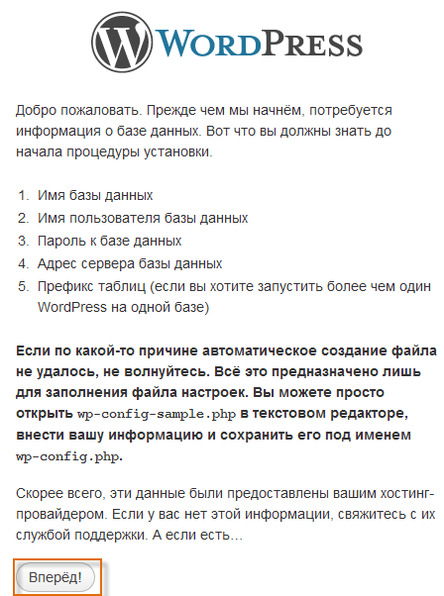
Рисунок 2.4 – Страница создания базы данных
2. На втором этапе нам потребуется ввести информацию, которую мы указывали при создании БД: имя базы данных, имя пользователя, пароль, сервер базы данных, префикс таблиц. Нажимаем кнопку «Отправить».
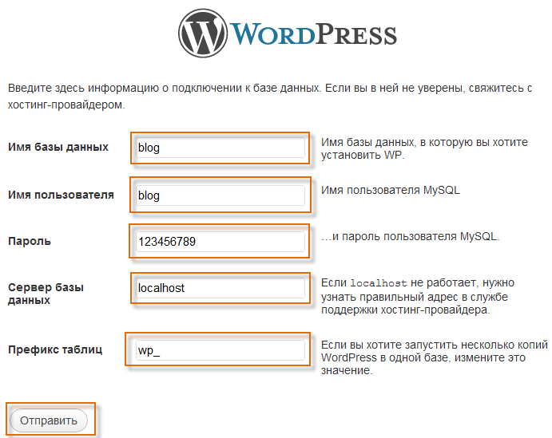
Рисунок 2.5 – Страница конфигурации базы данных
3. На третьем этапе нажимаем кнопку «Запустить установку».
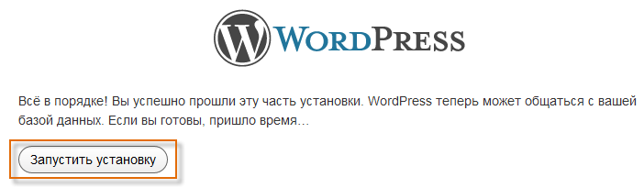Рисунок 2.6 – Страница запуска установки

4. Здесь нам необходимо ввести начальную информацию о том, какой будет наш сайт. Обратите внимание на установку галочки «Сделать сайт доступным…». Тем самым вы позволяете роботам поисковых систем индексировать ваш сайт. После заполнения всех данных нажимаем «Установить WordPress».
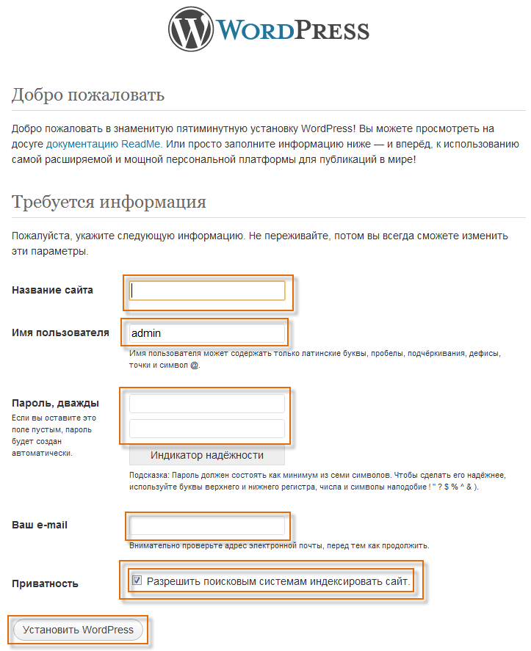
Рисунок 2.6 – Страница установки сайта
5. Нажимаем на клавишу Enter и попадаем на страничку входа в админку WordPress, для ввода имени и пароля. Вводим и жмем кнопку «Войти».

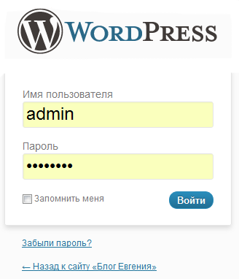
Рисунок 2.6 – Страница входа
На этом установка WordPress на Denwer завершена.[2]

2.3 Работа над сайтом в CMS WordPress
2.3.1 Установка шаблона
Для установки шаблона в консоли управления сайтов, следует перейти в меню «Внешний вид/Темы», на вкладку «Установить темы». Выбираем вкладку «Загрузить» и указываем путь на скачанный шаблон, нажимаем кнопку «Установить».
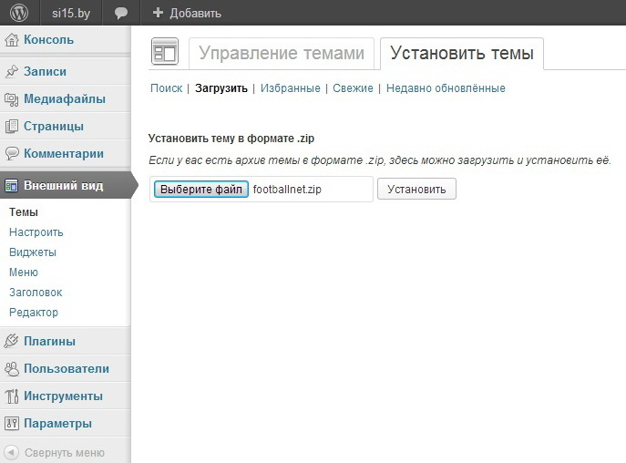
Рисунок 2.7 – Установка шаблона
2.3.2 Создание страницы
Для созданий страниц необходимо перейти на вкладку «Страницы» в консоли управления сайтом и нажать кнопку «Добавить новую».
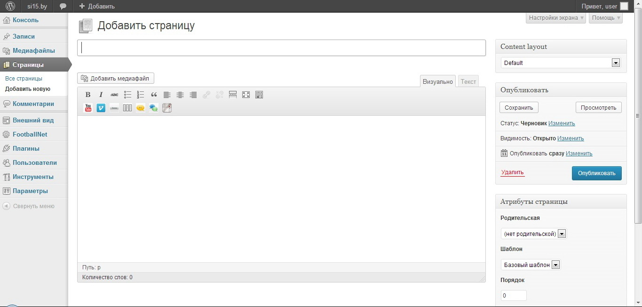
Рисунок 2.8 – Создание страницы
2.3.3 Настройка Меню
Для навигации по сайту необходимо использовать меню. Для добавления ссылок в меню необходимо перейти в редактор меню: «Внешний вид/Меню». В меню можно добавлять три вида ссылок, это страницы, ссылки и рубрики.
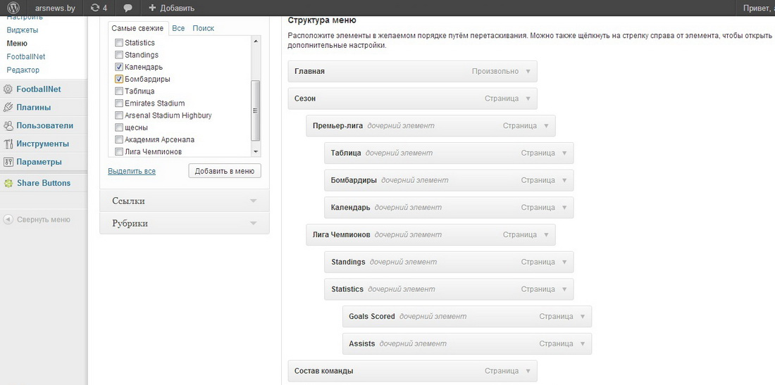
Рисунок 2.9 – Настройка главного меню
2.3.4 Установка и настройка плагина
Для расширения функционала сайта используются плагины. Для установки плагина необходимо перейти в консоль управления сайта, перейти на вкладку «Плагины» и добавить загруженный плагин.
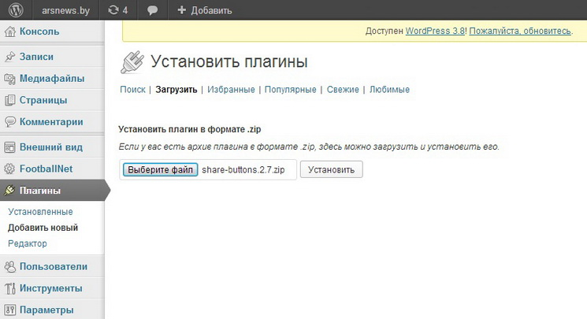
Рисунок 2.10 – Установка плагина
Плагин «share-buttons.2.7» предназначен для добавления к материалам сайта кнопок социальных сетей. Для настройки плагина необходимо перейти на вкладку «Share Buttons».
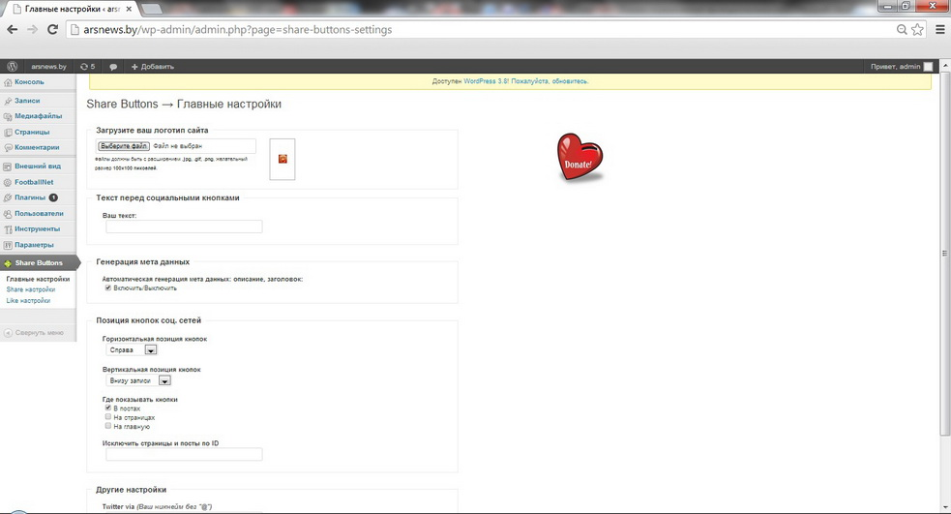
Рисунок 2.11 – Настройка плагина
2.3.5 Настройка виджетов
Для навигации по сайту можно использовать виджеты. Они размещены справа от блока с материалом. Виджеты можно добавить на главную панель для виджетов и на вспомогательные, расположенные в «подвале» сайта. Для добавления необходимо перейти в панель управления виджетов: «Внешний вид/Виджеты» и перетянуть необходимый виджет в требуемую область сайта.
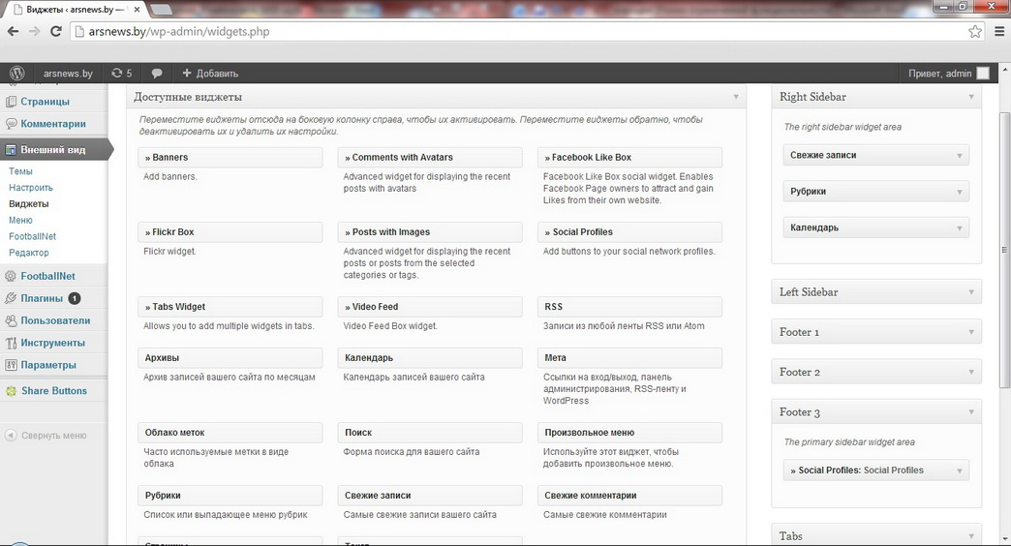
Рисунок 2.12 – Настройка виджетов
Конечный вид главной страницы сайта созданного в ходе курсовой работы показан рисунке 2.13
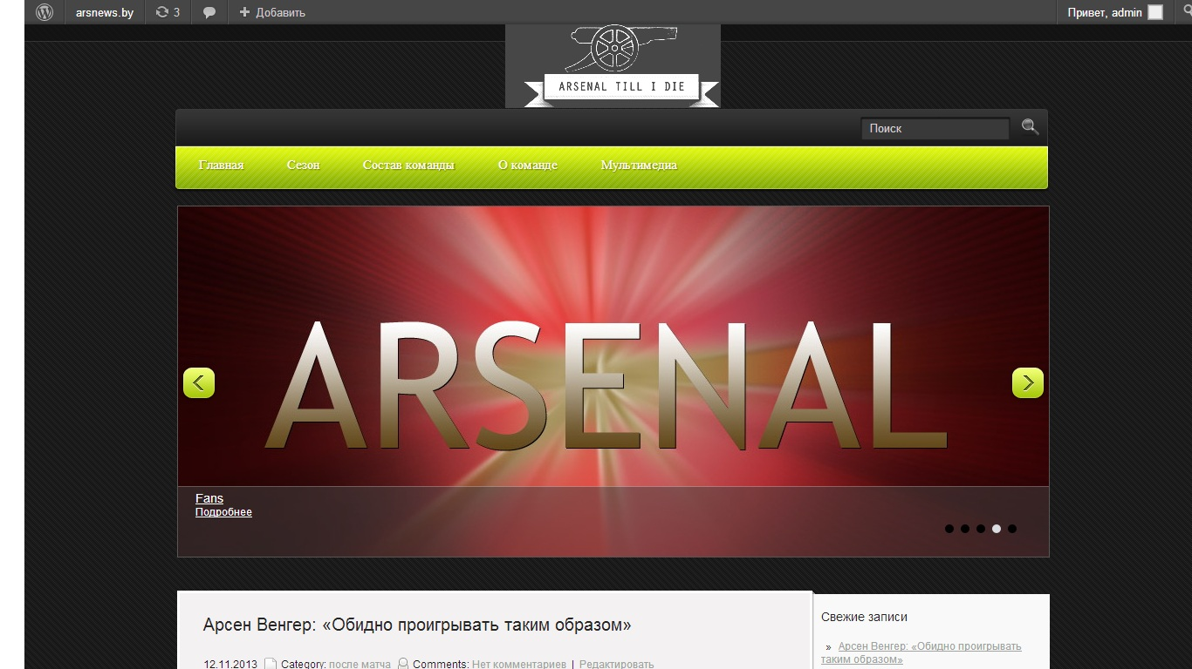
Рисунок 2.13 – Главная страница

ЗАКЛЮЧЕНИЕ
В ходе выполнения курсовой работы был создан полнофункциональный веб-сайт, полностью готовый к применению и использованию. Сайт посвящен футбольному клубу «Арсенал Лондон». С его помощью пользователи могут узнавать больше о любимой команде и свежих новостях, связанных с ней.
Сайт был создан на базе CMS WordPress, так как эта система является одной из наиболее популярных в мире. Она легкодоступна к пониманию. Для WordPress имеется множество шаблонов, что позволяет создать сайт на любую тему. Одной из причин выбора данной CMS является возможность увеличения функциональности сайта с помощью плагинов и легкость в написании и редактировании статей.
Интерфейс созданного сайта удобен и понятен для пользователей. Разделение материалов по категориям, дизайн без лишней информации дизайн позволяет комфортно себя чувствовать посетителя сайта.
Поставленные в начале работы цели и задачи были полностью решены при выполнении этой курсовой работы. При выполнении работы были получены знания о структуре сети интернет и веб-сайтах, практические навыки по созданию веб-сайтов с использованием CMS WordPress на локальном сервере Denwer.

СПИСОК ИСПОЛЬЗОВАННОЙ ЛИТЕРАТУРЫ
1. Agile Web Developmentwith Rails
2. Документация HTML. [Электронный ресурс]. – Электронные данные. – Режим доступа: http:// w3schools.org/
3 Грачев Андрей. Создаем свой сайт на WordPress: бесплатно, легко, быстро/ А.Грачев – Питер, 2011. – 288с.
4 Денвер – локальный сервер. [Электронный ресурс]. – Электронные данные. – Режим доступа: http://www.denwer.ru/

ПРИЛОЖЕНИЕ А
theloop.php
<?php
global $post, $query_string, $SMTheme;
query_posts($query_string);
$i=1;
if (have_posts()) :

if (!isset($_GET['ajaxpage'])) {?>
<div class='articles'>
<?php }
while (have_posts()) : the_post();
?>
<div class='one-post'>
<div id="post-<?php the_ID(); ?>" <?php post_class("post-caption"); ?>>
<?php if (!is_single()&&!is_page()) { ?>
<h2><a href="<?php the_permalink(); ?>" title="<?php printf( $SMTheme->_( 'permalink' ), the_title_attribute( 'echo=0' ) ); ?>" class='post_ttl'><?php the_title(); ?></a></h2>
<?php } else { ?>
<h1><?php the_title(); ?></h1>
<?php } ?>
<p><?php if (!is_page()) {?><span class='post-date'><?php echo get_the_date(); ?></span> <img alt="" src="<?php echo get_template_directory_uri(); ?>/images/smt/category.png">Category:&nbsp;<?php the_category(',&nbsp;'); }?>
<?php if(comments_open( get_the_ID() )) {
?><img alt="" src="<?php echo get_template_directory_uri(); ?>/images/smt/comments.png">Comments:&nbsp;<span class="meta_comments"><?php comments_popup_link( $SMTheme->_( 'noresponses' ), $SMTheme->_( 'oneresponse' ), $SMTheme->_( 'multiresponse' ) ); ?></span><?php
}
?><?php edit_post_link( $SMTheme->_( 'edit' ), '&nbsp;&nbsp;|&nbsp;&nbsp;<span class="edit-link">', '</span>' ); ?></p>
</div>
<div class='post-body'>
<?php
if(has_post_thumbnail()) {
?><?php if (!is_single()) { ?><a href="<?php the_permalink(); ?>" title="<?php printf( $SMTheme->_( 'permalink' ), the_title_attribute( 'echo=0' ) ); ?>"><?php the_post_thumbnail(
array($SMTheme->get( 'layout', 'imgwidth' ), $SMTheme->get( 'layout', 'imgheight' )),
array("class" => $SMTheme->get( 'layout','imgpos' ) . " featured_image")
); ?></a><?php } else { ?>
<?php the_post_thumbnail(
array(278, 173),
array("class" => $SMTheme->get( 'layout','imgpos' ) . " featured_image")
); ?>
<?php }
}

if (!is_single()&&!is_page()) {
if ( ! post_password_required() ) { smtheme_excerpt('echo=1'); } else the_content('');
?><a href='<?php the_permalink(); ?>' class='readmore'><?php echo $SMTheme->_( 'readmore' ); ?></a><?php
} else {
the_content('');

}
?>
<?php wp_link_pages(); ?>
</div>
</div>
<?php endwhile; ?>

<?php if (!isset($_GET['ajaxpage'])) {?>
</div>
<?php } ?>

<?php endif; ?>

ПРИЛОЖЕНИЕ Б
style.css
/*
Theme Name: FootballNet
Theme URI: http://smthemes.com/footballnet/
Author: The Smart Magazine Themes
Author URI: http://smthemes.com/
Description: Template by SMThemes.com
Version: 2.0
License: Creative Commons 3.0
Theme date: 10/14/2013
License URI: license.txt
Tags: white, red, light, fixed-width, featured-images, custom-menu, translation-ready, threaded-comments, theme-options
*/

/* -==========================- GENERAL -==========================- */
/*------------------------------ PAGE ------------------------------*/
@import url(http://fonts.googleapis.com/css?family=Oswald);
html {
background:url(images/background.png) left top repeat;
}
body {
background:url(images/top.png) left top repeat-x;
color:#1b1b1b;
}
a {
color:#a1a1a1;
}
a:hover {
color:#1b1b1b;
}
h1, h2, h3, h4, h5, h6, a.post_ttl {
color:#252525;
text-decoration:none;
}

a.post_ttl {
font-size:20px;

}
/*------------------------------ HEADER ------------------------------*/
#header {

}
#secondarymenu-container {
position:relative;
}

/*------------------------------ SEARCH ------------------------------*/
#s {
border:1px solid #202020;
background:#393939;
float:left;
color:#d3d3d3;
height:25px;
line-height:25px;
width:150px;
box-shadow:0 1px 2px #000 inset;
border-radius:2px;
-webkit-border-radius:2px;
-moz-border-radius:2px;
}
.searchbtn {
height:25px;
width:35px;
margin-right:5px;
}
.searchform {

}
/*------------------------------ CONTENT ------------------------------*/
.articles .post-caption, .articles .post-body{
padding-left:0;
padding-right:0;
}
.articles .one-post{
border-top:1px solid #fff;
border-bottom:1px solid #cccbca;
margin:0 30px;
}
.articles .one-post:first-child {
border-top:none;
}
.articles .one-post:last-child {
border-bottom:none;
}
#commentform #submit, input.readmore, a.readmore {
color:#617307;
background:#c9e23c;
background: -moz-linear-gradient(top, rgba(238,253,112,1) 0%, rgba(170,202,14,1) 100%); /* FF3.6+ */
background: -webkit-gradient(linear, left top, left bottom, color-stop(0%,rgba(238,253,112,1)), color-stop(100%,rgba(170,202,14,1))); /* Chrome,Safari4+ */
background: -webkit-linear-gradient(top, rgba(238,253,112,1) 0%,rgba(170,202,14,1) 100%); /* Chrome10+,Safari5.1+ */
background: -o-linear-gradient(top, rgba(238,253,112,1) 0%,rgba(170,202,14,1) 100%); /* Opera11.10+ */
background: -ms-linear-gradient(top, rgba(238,253,112,1) 0%,rgba(170,202,14,1) 100%); /* IE10+ */
background: linear-gradient(top, rgba(238,253,112,1) 0%,rgba(170,202,14,1) 100%); /* W3C */
-webkit-border-radius: 7px;
-moz-border-radius: 7px;
border-radius: 7px;
box-shadow:0px 1px 5px #666;
margin-right:5px;
}
.featured_image {
padding:2px;
background:#d0d0d0;
}
.widget_posts ul li img,.widget_flickr a {
padding:2px;
background:none;
}
.page-numbers {
padding:0 20px;
line-height:51px;
}
a.page-numbers {
background:#f8f8f8;
background-image: linear-gradient(bottom, rgb(228,228,228) 40%, rgb(249,249,249) 50%);
background-image: -o-linear-gradient(bottom, rgb(228,228,228) 40%, rgb(249,249,249) 50%);
background-image: -moz-linear-gradient(bottom, rgb(228,228,228) 40%, rgb(249,249,249) 50%);
background-image: -webkit-linear-gradient(bottom, rgb(228,228,228) 40%, rgb(249,249,249) 50%);
background-image: -ms-linear-gradient(bottom, rgb(228,228,228) 40%, rgb(249,249,249) 50%);
background-image: -webkit-gradient( linear, left bottom, left top, color-stop(0.4, rgb(228,228,228)), color-stop(0.5, rgb(249,249,249)));
border: 1px solid #d3d3d3;
color: #575656;
padding:5px 10px;
}
a.page-numbers:hover {
color:#beda2c;
}
span.page-numbers {
padding:6px 11px;
color:#617307;
background:#c9e23c;
background: -moz-linear-gradient(top, rgba(238,253,112,1) 0%, rgba(170,202,14,1) 100%); /* FF3.6+ */
background: -webkit-gradient(linear, left top, left bottom, color-stop(0%,rgba(238,253,112,1)), color-stop(100%,rgba(170,202,14,1))); /* Chrome,Safari4+ */
background: -webkit-linear-gradient(top, rgba(238,253,112,1) 0%,rgba(170,202,14,1) 100%); /* Chrome10+,Safari5.1+ */
background: -o-linear-gradient(top, rgba(238,253,112,1) 0%,rgba(170,202,14,1) 100%); /* Opera11.10+ */
background: -ms-linear-gradient(top, rgba(238,253,112,1) 0%,rgba(170,202,14,1) 100%); /* IE10+ */
background: linear-gradient(top, rgba(238,253,112,1) 0%,rgba(170,202,14,1) 100%); /* W3C */
}

/*------------------------------ FOOTER ------------------------------*/
#footer {
color:#e8e8e8;
background:url(images/footer.png) left top repeat;
border-top:1px solid #2e2e2e;
}
#footer .container {
}
#footer a {
color:#fff;
}
#footer a:hover {
color:#e0cbc6;
}
#footer h3 {
color:#fff;
}
#footer .footer_txt {
border-top:1px solid #585858;
padding-top:31px;
}

/*------------------------------ WIDGETS AND SLIDER ------------------------------*/
#content .widget {
background:url(images/separator.png) left top repeat-x;
margin-top:-4px;
padding-top:4px;
}
#content .widget:first-child {
background:none;
margin-top:-2px;
padding-top:2px;
}
.fp-next, .fp-prev {
width:40px;
height:39px;
}
/* -==========================- DESKTOP -==========================- */
@media only screen and (min-width:1024px) {
#content-top {
height:12px;
}
#content-bottom {
height:12px;
margin-bottom:20px;
}
#logo {
text-align:center;
}
.menusearch {
float:right;
}
/*------------------------------ MENU ------------------------------*/
#secondarymenu-container {
height:140px;
position:relative;
z-index:11;
background:url(images/topmenu.png) left bottom no-repeat;
padding:0 4px;
margin:0 -4px;
}
#secondarymenu {
float:left;
margin-left:10px;
}
#secondarymenu li {
margin-right:5px;
}
#secondarymenu a {
color:#b8b8b7;
text-decoration:none;
padding:14px;
display:block;
font-size:12px;
}
#secondarymenu a:hover{
color:#fff;
}
#mainmenu-container {
height:53px;
background:url(images/menu.png) left top no-repeat;
padding:0 4px;
margin:0 -4px;
}
#mainmenu {
float:left;
}
#mainmenu li a {
text-align:center;
color:#fff;
text-shadow:1px 1px 1px #677a01;
display:block;
text-decoration:none;
font-size:15px;
font-family:'Oswald';
padding:13px 25px;
}
#mainmenu a:hover{
background:#cee543;
background-image: linear-gradient(bottom, rgb(173,204,17) 0%, rgb(239,253,114) 100%);
background-image: -o-linear-gradient(bottom, rgb(173,204,17) 0%, rgb(239,253,114) 100%);
background-image: -moz-linear-gradient(bottom, rgb(173,204,17) 0%, rgb(239,253,114) 100%);
background-image: -webkit-linear-gradient(bottom, rgb(173,204,17) 0%, rgb(239,253,114) 100%);
background-image: -ms-linear-gradient(bottom, rgb(173,204,17) 0%, rgb(239,253,114) 100%);
background-image: -webkit-gradient( linear, left bottom, left top, color-stop(0, rgb(173,204,17)), color-stop(1, rgb(239,253,114)));
box-shadow:1px 1px 2px #677a01;

}
#header li ul {
top:31px;
}
#mainmenu li ul {
top:58px;
left:0%;
}

#header li ul .inner {
background:#cee543;
background-image: linear-gradient(bottom, rgb(173,204,17) 0%, rgb(239,253,114) 100%);
background-image: -o-linear-gradient(bottom, rgb(173,204,17) 0%, rgb(239,253,114) 100%);
background-image: -moz-linear-gradient(bottom, rgb(173,204,17) 0%, rgb(239,253,114) 100%);
background-image: -webkit-linear-gradient(bottom, rgb(173,204,17) 0%, rgb(239,253,114) 100%);
background-image: -ms-linear-gradient(bottom, rgb(173,204,17) 0%, rgb(239,253,114) 100%);
background-image: -webkit-gradient( linear, left bottom, left top, color-stop(0, rgb(173,204,17)), color-stop(1, rgb(239,253,114)));
padding:0;
}
#header ul.children li, #header .sub-menu li {
padding:0 !important;
margin:0 !important;
height:25px;
line-height:25px;
}
#header ul.children li a, #header .sub-menu li a {
color:#000000 !important;
padding:0 !important;
background:none;
height:25px;
line-height:25px;
}
#header .sub-menu .sub-menu {
top:0;
}

/*------------------------------ SLIDER ------------------------------*/
.slider-container {
margin:15px 0;
padding-bottom:23px;
background:url(images/slider-shadow.png) 50% bottom no-repeat;
}
.slider {
position:relative;
width:998px;
margin:0 auto;
padding:1px;
background:#565656;
border:none;
}
.fp-prev-next-wrap {
margin:-1px;
}
.fp-prev,.fp-next {
margin:0 5px;
margin-top:-18px;
}
.fp-slides,.fp-thumbnail,.fp-slides-items {
height:402px;
width:998px;
}
.fp-content-fon {
border-bottom:none;
border-left:none;
border-right:none;
}
.fp-content-fon, .fp-content {
left:0;
right:0;
bottom:0;
}
.slider-nothumb .fp-content-fon {
background:#fff;
}
.slider-nothumb .fp-content a,.slider-nothumb .fp-content p{
color:#000;
}
.fp-nav {
bottom:25px;
right:30px;
left:auto;
}

}

/* -==========================- TABLET -==========================- */
@media only screen and (min-width:640px) and (max-width:1023px) {
#header .container {
background-position:50% top;
}
#logo {
float:left;
margin-left:0px;
}
#header-banner {
margin-top:25px;
float:right;
}
/*------------------------------ MENU ------------------------------*/
.menusearch {
float:right;
margin-top:20px;
margin-right:25px;
clear:right;
}
#secondarymenu-container {
height:100px;
padding-top:0px;
}
#secondarymenu {
float:right;
clear:right;
margin-top:0px;
margin-right:20px;
}
#secondarymenu li {
padding:5px;
}
#secondarymenu li a{
color:#f8f8f8;
text-decoration:underline;
}
#mainmenu-container {
padding-bottom:16px;
background: #def70c; /* Old browsers */
background: -moz-linear-gradient(top, #def70c 0%, #82ab02 100%); /* FF3.6+ */
background: -webkit-gradient(linear, left top, left bottom, color-stop(0%,#def70c), color-stop(100%,#82ab02)); /* Chrome,Safari4+ */
background: -webkit-linear-gradient(top, #def70c 0%,#82ab02 100%); /* Chrome10+,Safari5.1+ */
background: -o-linear-gradient(top, #def70c 0%,#82ab02 100%); /* Opera 11.10+ */
background: -ms-linear-gradient(top, #def70c 0%,#82ab02 100%); /* IE10+ */
background: linear-gradient(to bottom, #def70c 0%,#82ab02 100%); /* W3C */
filter: progid:DXImageTransform.Microsoft.gradient( startColorstr='#def70c', endColorstr='#82ab02',GradientType=0 ); /* IE6-9 */
border-top:1px solid #f1fcc9;
border-bottom:1px solid #b6c918;
margin-bottom:15px;
}
#mainmenu {
margin:0 10px;
}
#mainmenu li {
padding:0;
float:left;
}
#mainmenu a {
color:#575656;
text-shadow:1px 1px 1px #fff;
text-decoration:none;
font-size:13px;
font-family:'Oswald';
padding:16px 10px 8px;
display:block;
}
#header ul.children li a, .sub-menu li a {
color:#575656 !important;
background:none;
}
.slider-container { padding-bottom:35px;}
}

/* -==========================- MOBILE -==========================- */
@media only screen and (min-width:240px) and (max-width:639px) {
#header {
background:none;
}
#header .container {
background-position:50% top;
}
.menusearch {padding:3px 0;}

#secondarymenu-container {
padding-top:3px;
}
#logo {
margin-bottom:-10px;
}

#secondarymenu, #mainmenu {
background:#fff;
margin:0 -2%;
padding:0 2%;
margin-top:10px;
}
#secondarymenu li, #mainmenu li {
border-top:1px solid #eee;
}
#secondarymenu li a, #mainmenu li a{
color:#142736;
}
.fp-next, .fp-prev {
margin:0 -5px;
}
.footer-widgets .widgetf:first-child {
border:none;
}

#footer {
width:100%;
}
.widgetf {
border-top:1px solid #d3d3d3;
}
.articles .post-date {
float:none;
}
.articles dt p img {
display:none;
}
.fp-nav {
bottom:-5px;
}
.slider-container {
padding-bottom:20px;
}
#s {
width:70%;

}
}

